# *EVALUATION BDD B3 2021-04-12 – DEBLAECKER JEREMY*

Je commence par créer les trois dossiers à la racine de mon disque C :

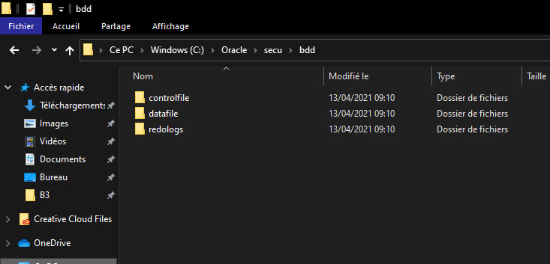

Ensuite je créé 3 groupes avec chacun 1 fichier de REDOLOG

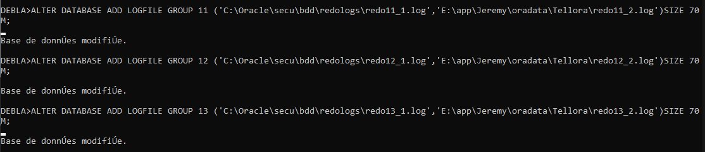

Je vérifie ensuite que les fichiers de REDOLOG se trouvent dans les deux dossiers.

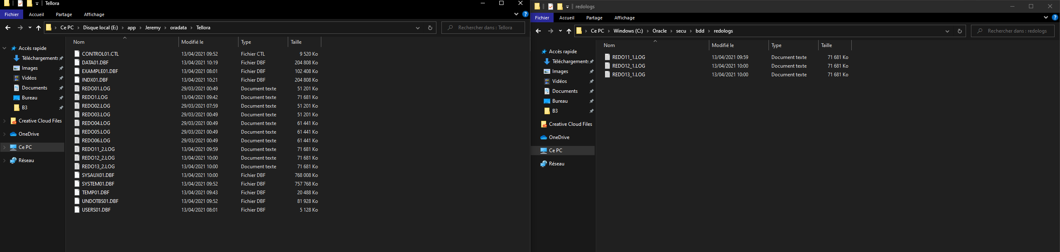

Je modifie le nombre de processus que je peux lancer à 700.

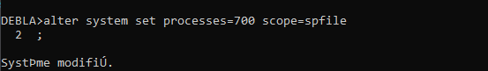

Je créé les deux tablespaces V_data et V_Indx avec 200M pour les fichiers.

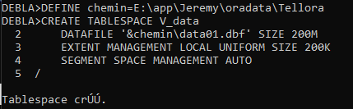

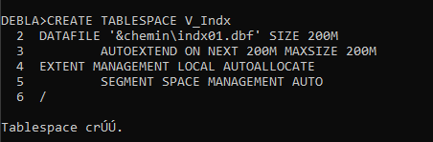

Une fois que les deux tablespace sont exécutés, on lance le script crebaselv.sql

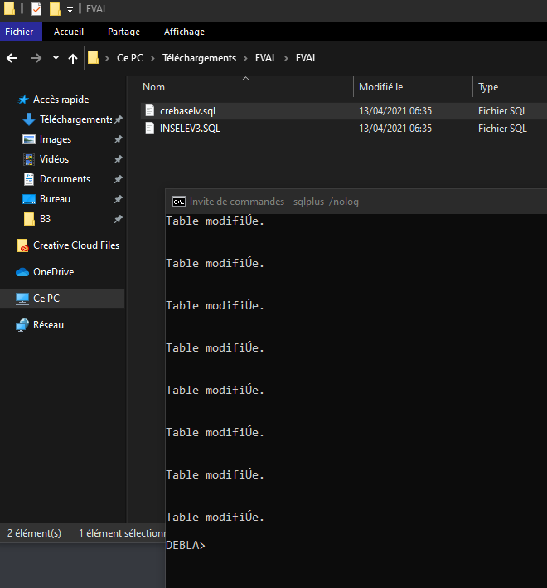

Je créé ensuite un utilisateur nommé corona

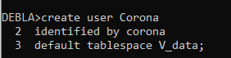

Je donne ensuite des droits à cet utilisateur

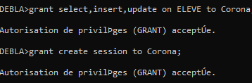

Je lance ensuite un script afin de localiser le fichier SYSTEM.DBF

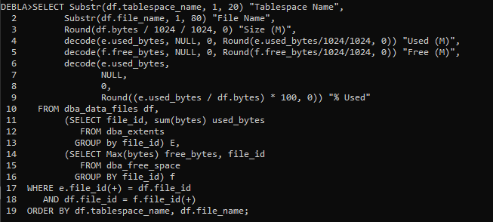

Je trouve mon fichier system au chemin si-dessous



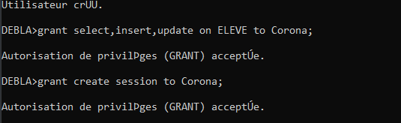

Je ferme ensuite ma base de données

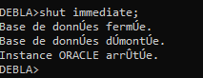

Je déplace ensuite le fichier system dans le dossier datafile

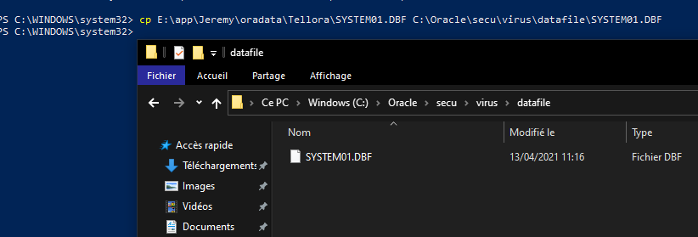

Je relance ensuite ma BDD

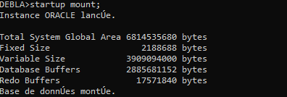

Après avoir remonté la base, je renomme les datafiles



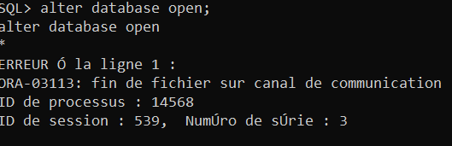

J’ai ensuite eu des problèmes avec ma BDD

CREATE UNDO TABLESPACE Undoeval DATAFILE 'E:\app\Jeremy\oradata\Tellora\undotbs01.dbf SIZE 200M autoextend on next 50m EXTENT MANAGEMENT LOCAL AUTOALLOCATE;

EXTENT MANAGEMENT LOCAL AUTOALLOCATE;

ALTER SYSTEM SET UNDO_TABLESPACE = Undoeval;

select tablespace_name from user_tablespaces;